

生物安全信息交换所中央门户网站
用户指南

“如何浏览生物安全信息交换所
中央门户网站”

2008年七月

复制

只要注明出处，本文内容可以全部或部分并以任何形式复制用于教育或非营利目的，无需得到版权持有者的特别许可。若在本文内容基础上制作任何出版物，环境署希望能收到一份副本。未经环境署事先书面许可，本文内容不得用于再销售或任何其他商业目的。不允许将本网址上涉及专利产品的信息用于宣传或广告。

免责声明
本网址上的内容和表达的观点不一定反映供稿机构或联合国环境署（环境署）的观点或政策，也不意味着任何认可。本网址上所用的指示和材料展示完全不代表环境署对任何国家、地区或城市及其当局的法律地位、或有关其边境和边界划分的任何意见表述。内容中提及一个商业公司或产品不意味着环境署认可该公司或产品。

模块概要

1 模块简介 5
2 主页 5
2.1 欢迎来到生物安全信息交换所中央门户网站 6
2.2 管理中心 7
2.3 最新动态 7
2.4 新增纪录 8
3 导航工具条 10
3.1 “国家概况” 11
3.2 生物安全信息交换所（BCH） 12
3.2.1 生物安全信息交换所 13
3.2.1.1 运作模式 13
3.2.1.2 多年期工作规划 13
3.2.1.3 有关生物安全信息交换所的决定 14
3.2.1.4 生物安全信息交换所发展历程 14
3.2.1.5 生物安全信息交换所非正式咨询委员会 15
3.2.2 主要内容 16
3.2.2.1 生物安全信息交换所新闻 16
3.2.2.2 最新添加纪录 17
3.2.2.3 通知 18
3.2.2.4 会议和文件 19
3.2.3 政策 20
3.2.3.1 链接外部网址的政策 20
3.2.3.2 隐私政策 21
3.2.3.3 免责声明 21
3.3 议定书 22
3.3.1 议定书案文 23
3.3.2 议定书缔约方 23
3.3.3 缔约方大会作为议定书缔约方会议的决定 24
3.3.4 报告 25
3.3.4.1 国家报告 26
3.3.4.2 生物安全信息交换所年度报告 28
3.3.4.3 专家名录年度报告 28
3.3.5 会议和文件 29
3.3.6 通知 (参见 3.2.2.3) 30
3.4 查询信息 30
3.5 登记信息 32
3.6 资源 33
3.6.1 统一格式； 35
3.6.2 词汇表 36
3.6.3 用语汇编 37
3.6.4 国家参与的解决方案（Hermes 和 BCH Ajax Plug-In） 40
3.6.5 群发邮件清单 40
3.6.6 可下载的文档 42
3.6.7 在线会议 43
3.6.8 网址路线图。 43
3.7 帮助 44
3.7.1 常见问题问答 45
3.7.2 培训模块 47
3.7.3 生物安全信息交换所指南 48
3.7.4 生物安全信息交换所培训网址 49
3.7.5 可交互操作服务 50
3.8 管理搜索结果 51
3.8.1 对结果进行排列 51
3.8.2 将结果输出到XML 53

- 模块简介

用户在本模块中将学习如何：
- 浏览生物安全信息交换所；
- 了解中央门户网站的主要功能；
- 了解用户在中央门户网站中可查询到那些信息；
- 搜索在中央门户网站提供的数据库。

背景：

环境署- 全球环境基金加强切实参与生物安全信息交换所能力建设项目正在编写一整套模块式培训材料，旨在为协助各国学习、理解、使用生物安全信息交换所并建立国家接入点提供实用的操作指南。这套培训材料的设计具有灵活性，并可根据各国的不同需求进行调整，允许各国选择对自身情况、需求和优先领域最有用的工具和想法。培训材料分为五大模块，每一个对应生物安全信息交换所中央门户网站的一个组成部分。

对象：

本模块用于为生物安全信息交换所用户提供指南。模块的对象是对卡塔赫纳议定书和生物安全信息交换所了解甚少或几乎一无所知、但需要了解卡塔赫纳生物安全议定书的非专业人士。

目的:

本模块介绍了生物安全信息交换所（BCH）中央门户网站的主要功能和所能查找到的信息。用户了解到下属内容后，将学习如何浏览生物安全信息交换所中央门户网站上的各项内容，并了解：
- 生物安全信息交换所中央门户网站提供的信息结构；
- 在生物安全信息交换所中央门户网站上可查到的各种信息类型。

请注意用户登录生物安全信息交换所中央门户网站(http://bch.cbd.int/) 后，可以在线阅读本模块各章节内容并浏览各部分内容。

- 主页

URL: http://bch.cbd.int/

生物安全信息交换所中央门户网站主页是一个欢迎页面，展示了生物安全信息交换所的每一个组成部分以及在中央门户网站上储存的所有数据和与生物安全信息交换所有链接的所有国际、区域和国家节点。

主页由下列七个部分组成：

- 主页左上角提供了所有六种联合国官方语言的链接。
- 主页右上角是注册用户的登录链接（进入管理中心）和注册新账户链接（新用户用此注册生物安全信息交换所账户）。
- 这些链接下面是生物安全信息交换所大标题以及位于网址中央的生物多样性公约链接。
- 大标题下主页中央是一排导航工具条，提供与中央门户网站的主要内容的链接。
- 在导航工具条下，有一个欢迎区，包含最新消息和最新添加内容；
- 在欢迎区的右边是一些快捷图标，指向最常用的功能或新增内容。
- 欢迎区下包含各项链接，用户可联系生物多样性公约秘书处、查阅网址路线图、审读链接和隐私政策及版权说明。在这些链接之下是主页上次更新日期及用户可为本页打分的链接。
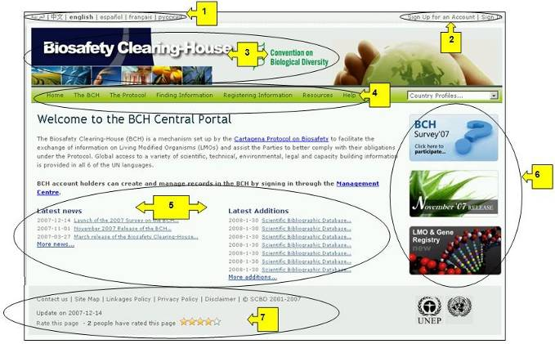
图 1

  - 欢迎来到生物安全信息交换所中央门户网站

生物安全信息交换所中央门户网站欢迎来到生物安全信息交换所中央门户网站 页有一个欢迎区，简要介绍了生物安全信息交换所中央门户网站、提供与管理中心的快速链接，并提供一些重点信息，如生物安全信息交换所中央门户网站最新消息以及数据库中的最新添加内容。
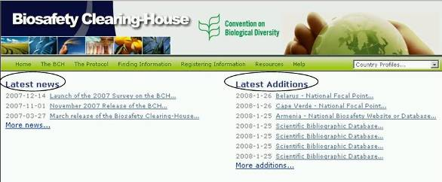
图 2

  - 管理中心
生物安全信息交换所中央门户网站简介段落下既是管理中心链接，生物安全信息交换所 账户持有者可建立并管理其在生物安全信息交换所登记的记录条。

模块 MO06 提供了如何在 生物安全信息交换所注册信息的详细指南。
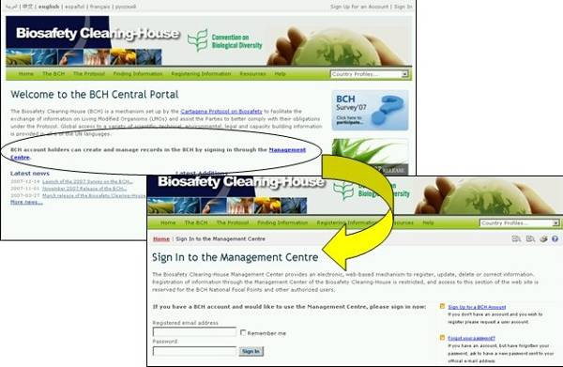
图 3

  - 最新动态

这里的新闻链接提供了中央网站中的新进程和新设施的详情。 全部新闻清单见https://bch.cbd.int/news/news.shtml ，并可通过进入更多新闻链接获得。

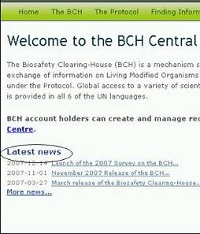
图 4

  - 新增纪录

本清单显示了生物安全信息交换所数据库中最新添加的记录。这一清单每六小时更新，最新的七条记录显示在主页中。生物安全信息交换所新增记录条的完整清单见https://bch.cbd.int/about/latestadditions.shtml ，并可通过进入更多新增记录链接获得。

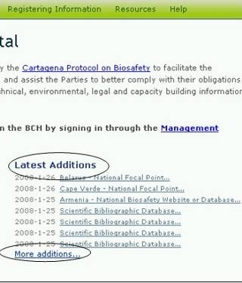
图 5

在很多情况下 搜索结果 页面比标准显示屏长，因此用户需要向下滚动页面才能看到所有项和与更多搜索结果页（若有的话）的链接。

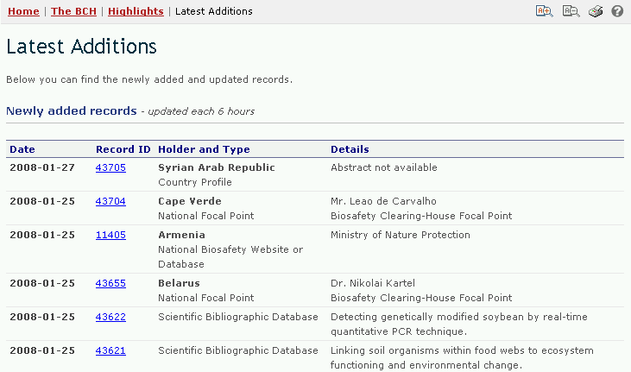
图 6

- 导航工具条

主页欢迎区上面是一排导航工具条，提供了生物安全信息交换所主要组成部分的链接。
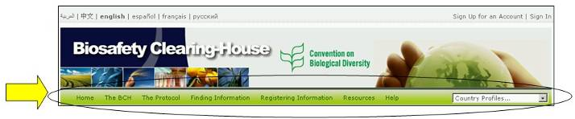
图 7

生物安全信息交换所提供了有关生物安全信息交换所的信息、其发展和管理、主要内容和政策的链接。

议定书提供了议定书的案文、议定书缔约方清单、COP-MOP决定、正式报告、会议文件和通知的有关情况。查询信息部分提供了在生物安全信息交换所数据库中对各种信息类型以及与汇编信息（如国家联络点、改性活生物体登记库、亲本生物体登记库和基因登记库搜索界面的链接。

登记信息将用户链接到管理中心的登录页，生物安全信息交换所用户通过该页可创立并管理其信息。

资源提供了其他有关网址资源的接入点，如（一）生物安全信息交换所中使用的统一格式；（二）词汇表，（三）用语汇编；（四）描述促进国家参与的解决方案页面（Hermes 和 BCH Ajax Plug-In），（五）可用的群发邮件清单，（六）可下载的文档列表，和（七）网址路线图。

帮助部分提供了下列功能的接入点：（一）常见问题问答，（二）生物安全信息交换所培训模式，（三）生物安全信息交换所指南，（四）生物安全信息交换所培训网址和（五）可交互操作服务。在导航工具条的右边是查询国家概况的搜索框。这可以迅速搜索并得到所列出的每一个国家的所有记录条。

生物安全信息交换所中央门户网站上的菜单使用图标来说明相关链接的特点。常用的菜单图表如下：
链接将用户带入另一个网址
链接到PDF文件
链接将用户带入另一个网址上的搜索功能

在生物安全信息交换所中央门户网站上的使用的更多图标详情见BCH培训网址上提供的参考手册4指南(https://bchtraining.cbd.int/member/training-signin.aspx?returnurl=%2fdefault.shtml)。

  - “国家概况”

URL:http://bch.cbd.int/

生物安全信息交换所的所有页面均提供获取国家概况的快速搜索功能。该链接位于导航工具条的右边。下拉菜单允许用户选择一个国家并显示该国在生物安全信息交换所中登记输入的所有记录条。

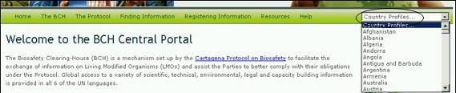
图 8

国家概况包含每一个国家的下列信息和现状：国家名；签署日期；批准日期；生效日期；概况修订；概况现状和概况上次更新日期。国家概况列出了登记的文件类型（如国家联络点、法律、规章或准则、风险评估等），并有查阅这些记录的超级链接。同时还显示每一种文件类型的纪录条数量以及最后一次更新日期。

  - 生物安全信息交换所（BCH）

URL:http://bch.cbd.int/about/

生物安全信息交换所简介页介绍了生物安全信息交换所的职责，并提供了有关该网址的发展演变的背景情况。有关生物安全信息交换所的信息分为三个部分：

- 生物安全信息交换所简介,说明其运作模式、多年工作规划、有关生物安全信息交换所的决定、生物安全信息交换所的发展演变和生物安全信息交换所非正式咨询委员会；
- 主要内容,提供生物安全信息交换所新闻、最新添加纪录条、通知和会议及文件；
- 政策，提供有关于链接外部网址的政策，隐私政策和免责声明。
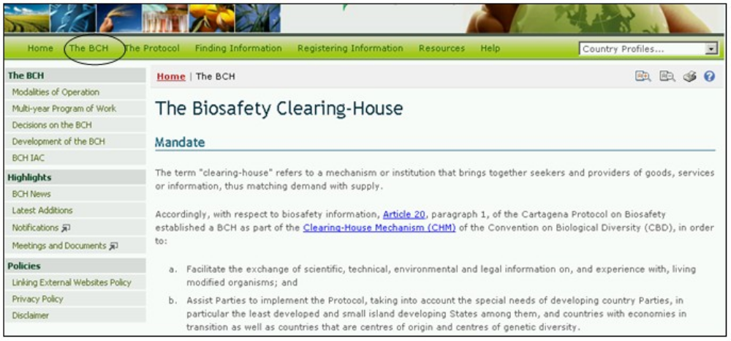
图 9

生物安全信息交换所简介部分的内容可通过生物安全信息交换所页面左侧的菜单进入，或通过导航工具条上的生物安全信息交换所下拉菜单进入。
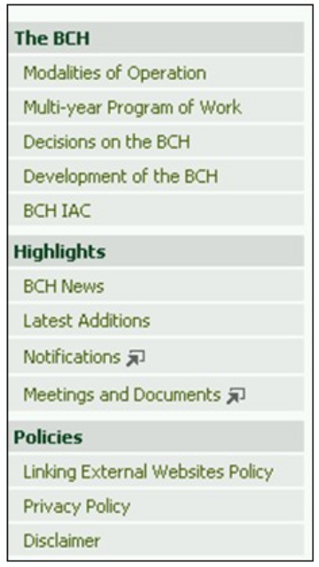
图 10

    - 生物安全信息交换所

本部分提供有关生物安全信息交换所中央门户网站的建立和运营的信息。

运作模式

运作模式这一链接将用户带入一个页面，介绍生物安全信息交换所如何运作以及参与其成立、维护和使用的各机构的作用。

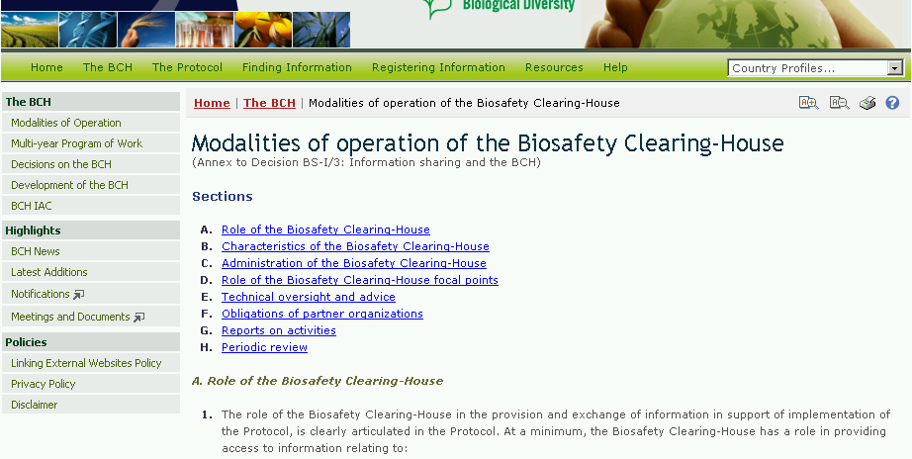
图 11

多年期工作规划

多年期工作规划这一链接将用户带入一个页面，介绍生物安全信息交换所主要组成部分的建立和维护。
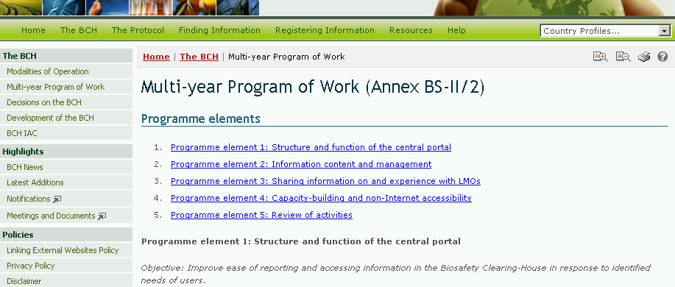
图 12

多年期工作规划页提供由缔约方大会作为议定书缔约方会议决定的每一个规划组成部分的目标和可能的活动的有关信息。

有关生物安全信息交换所的决定

有关生物安全信息交换所的决定这一链接将用户带入一个页面，提供在卡塔赫纳议定书生效之前由缔约方大会作为议定书缔约方会议以及卡塔赫纳议定书政府间委员会作出的所有有关生物安全信息交换所的决定。
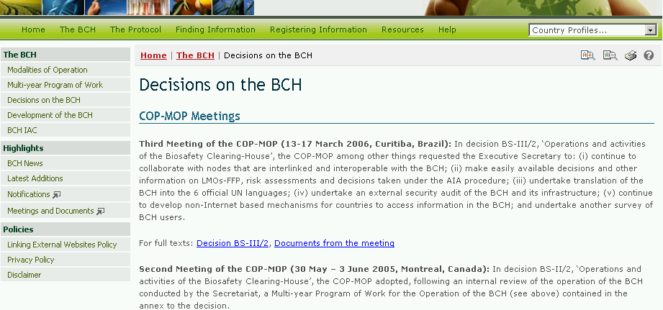
图 13

生物安全信息交换所发展历程

生物安全信息交换所的发展历程这一链接将用户带入生物安全信息交换所从2003年至今的各发展阶段。每一阶段均包含详细说明发展里程碑的通知文件的链接。例如，这里显示了生物安全信息交换所离线版2006年通知（通知2006-124）。
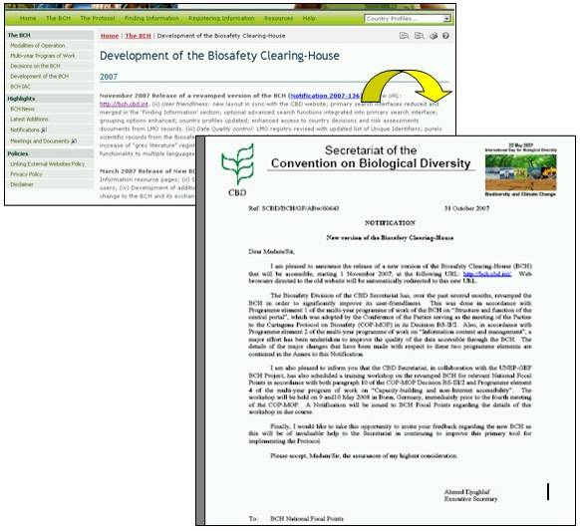
图 14

生物安全信息交换所非正式咨询委员会

生物安全信息交换所非正式咨询委员会链接将用户带入生物安全信息交换所非正式咨询委员会。

生物安全信息交换所非正式咨询委员会为执行秘书提供有关解决生物安全信息交换所持续发展的技术问题的咨询意见。生物安全信息交换所非正式咨询委员会页面提供了该委员会会议文件和每一次会议成果概要。
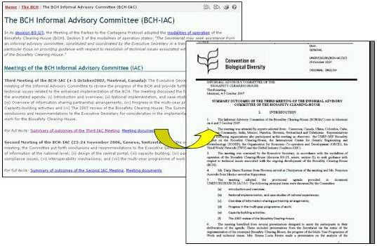
图 15

    - 主要内容

本部分提供了生物安全信息交换所主要活动内容的链接。

生物安全信息交换所新闻

生物安全信息交换所新闻将用户链接进入最新动态部分。该部分将生物安全信息交换所中央门户网站上的变化进行更新。注册用户可在本页通过使用按钮Submit news（提交新闻）登记生物安全信息交换所新闻。
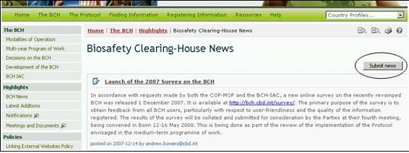
Figure 16

在 生物安全信息交换所新闻 页面右下方是 Subscribe to the Rss feed （订阅Rss feed ）钮, Rss 将用户带入RSS新闻页面。该页简要介绍了 feeds的功能，提供了如何进一步学习了解feeds 的链接，并提供了 Subscribe to this feed（订阅该feed）的链接。
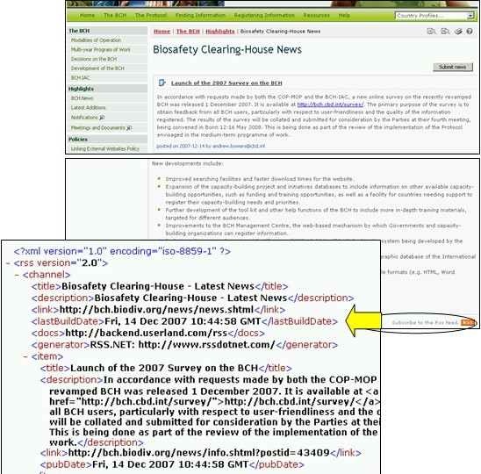
Figure 17

最新添加纪录

这一链接将用户带入显示数据库中最新添加纪录的页面。这一内容每六小时更新。

选择记录ID将用户带入该纪录条页面。
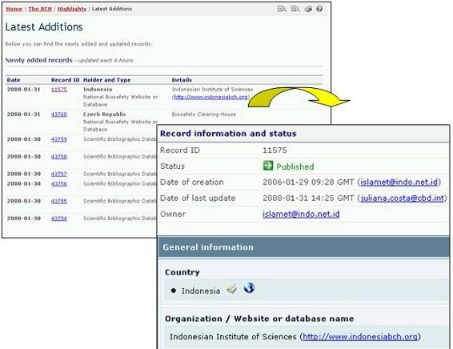
图 18

通知

通知链接将用户带入具有搜索界面的页面，用户可查找生物多样性公约秘书处发出的通知。欲搜索议定书下收存归档的通知，请从主题框下拉菜单中选择卡塔赫纳生物安全议定书，并在可能情况下，使用文件标题中的一个词语或文件的出版年份对搜索进行进一步限定。点击 Go 键获取搜索结果。若已知通知的参考号，可在“参考”这一项下输入，点击 Go 键即可得到所需通知。

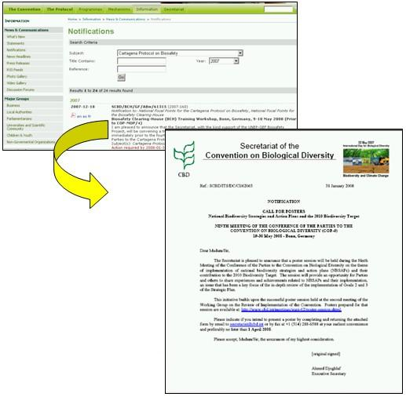
图 19

会议和文件

会议和文件链接将用户带入生物多样性公约秘书处会议排期表页面，可得到即将召开的与卡塔赫纳生物安全议定书有关的会议列表。

通过选择具体搜索参数如国家、年份、月份和标题中的词语可进一步限定要搜索的会议和文件。
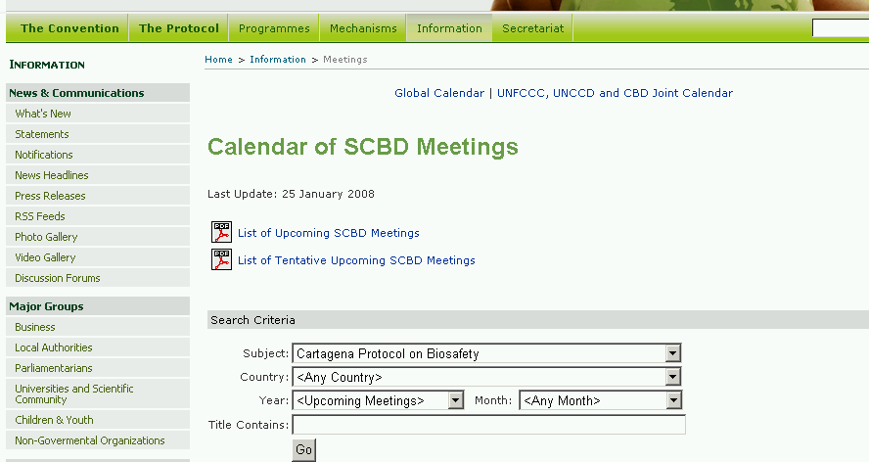
图 20

    - 政策

政策链接提供了有关在生物安全信息交换所网址上链接外部网址的信息、生物安全信息交换所隐私政策和免责声明。
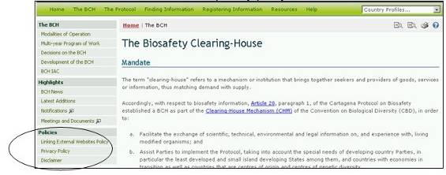
Figure 21

链接外部网址的政策

链接外部网址的政策链接的页面显示了秘书处如何审查和选择在生物安全信息交换所中央门户网站中列出的网址链接。
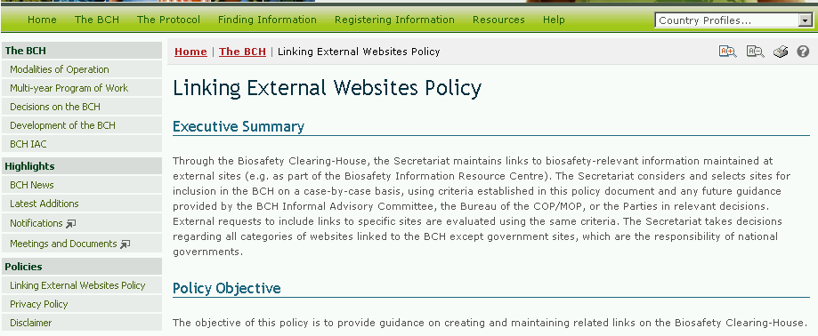
图 22

隐私政策

隐私政策链接显示了提交给生物安全信息交换所的信息是如何处理的，以及生物安全信息交换所如何管理有关生物安全信息交换所中央门户网站访问者的信息。
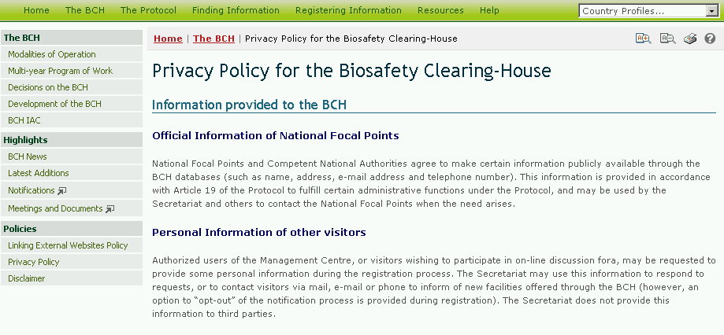
图 23

免责声明

免责声明链接指出，虽然尽最大努力提供准确信息，但不能保证通过生物安全信息交换所提供信息的准确无误。鼓励公约缔约方、各政府和数据库的其他用户向秘书处指出错误、不准确和漏缺之处。
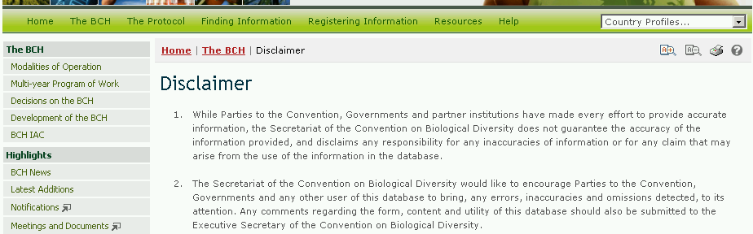
图 24

  - 议定书

URL:http://bch.cbd.int/

导航工具条上的议定书这一链接提供了有关卡塔赫纳生物安全议定书的信息。

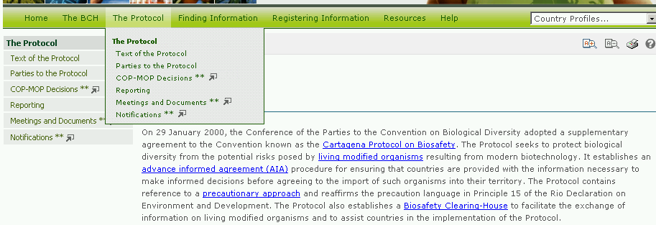
图 25

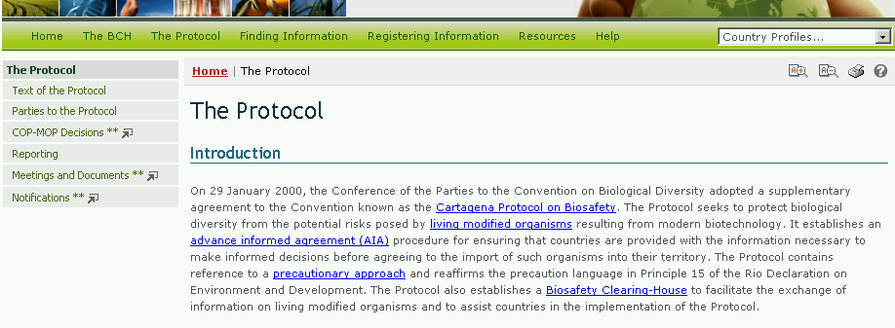
图 26

议定书页分为四个部分：

- 议定书简介；
- 议定书发展简史；
- 卡塔赫纳议定书政府间委员会进程简介；及
- 与缔约方大会决定、生物安全不限名特特设工作组会议和有关出版物的链接。

议定书页面上左手边的菜单提供了下列六个方面的信息：

- 议定书案文；
- 议定书缔约方；
- 缔约方大会作为议定书缔约方会议的决定；
- 报告；
- 会议和文件；
- 通知。

    - 议定书案文

议定书案文链接提供了以联合国六种语文、并以MS Word和PDF格式提供的卡塔赫纳生物安全议定书全文链接。同时在网页上还提供了议定书每一条款案文的链接。
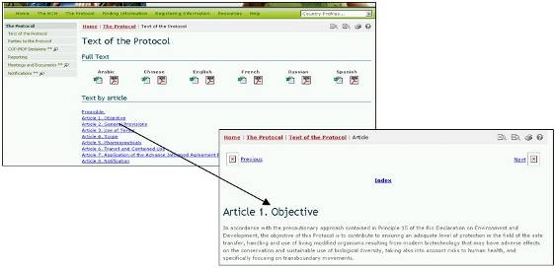
图 27

    - 议定书缔约方

议定书缔约方链接提供了议定书每一个缔约方的批准现状和生效日期。表格中列出了已经签署、批准、接受、核准或加入议定书的国家清单以及议定书在各个国家生效的日期。每一个国家名上均提供 Country Profile（国家概况） 链接，概要介绍该国在生物安全信息交换所上登记的所有记录条。

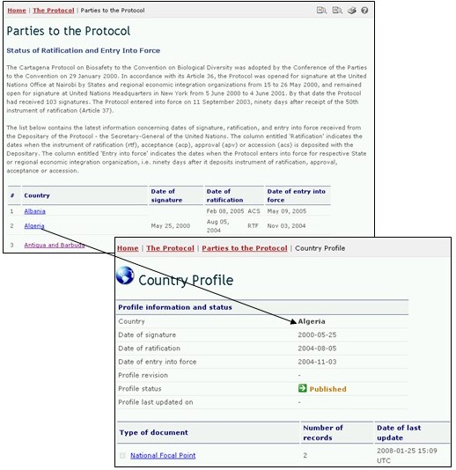
图 28

    - 缔约方大会作为议定书缔约方会议的决定

缔约方大会作为议定书缔约方会议的决定链接将用户带入一个搜索界面，可搜索在缔约方大会作为议定书缔约方会议上作出的所有决定。

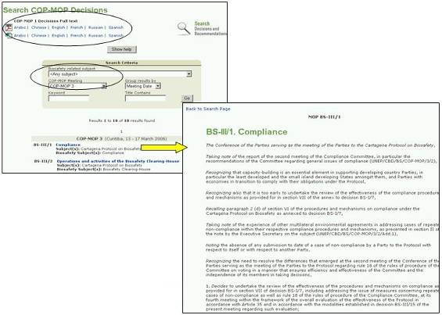
图 29
搜索标准包括与生物安全有关的主题；选择某一次缔约方大会作为议定书缔约方会议；关键词；或标题中的词语。搜索结果可根据会议日期或会议组进行分组。
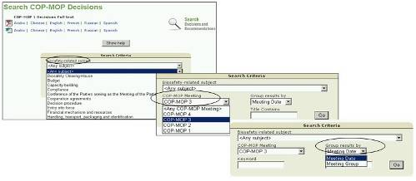
图 30

    - 报告

报告链接将用户带入的页面提供下列链接：

- 国家报告。
- 生物安全信息交换所运作年度报告。
- 专家名册运作年度报告。

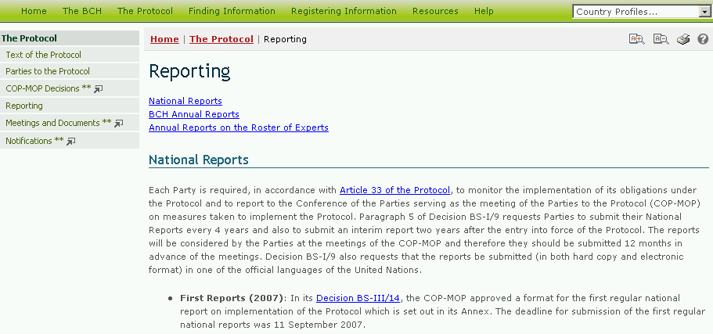
图 31

国家报告

在 报告 页面的国家报告部分中，可通过在案文中含有的下拉菜单中选择国家名获取该国执行议定书的国家报告。
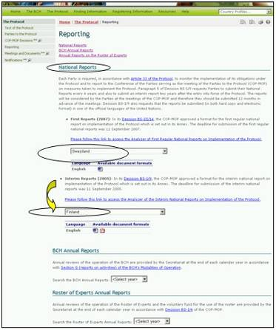
图 32

该节还提供了与国家报告分析器的链接。国家报告分析器是一个旨在协助用户根据所选择的缔约方、地理区域、经济团体和其他标准对数据进行综合和分析的电子辅助工具。

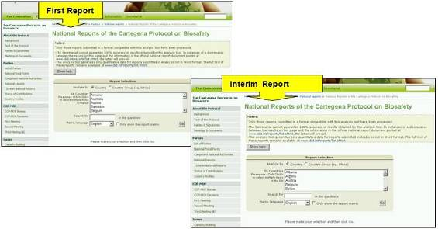
图 33

在分析器上，用户可以通过使用问题中的已知词语或选择分析器中使用的各种语言对搜索进行限定。选择 Go 键可调出搜索结果。这些内容在搜索项下方。

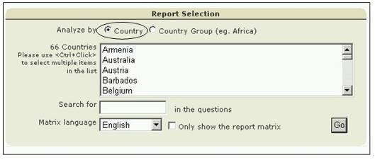
图34

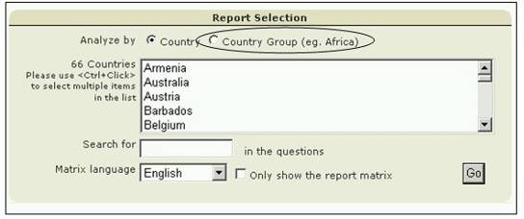
图 35

生物安全信息交换所年度报告

生物安全信息交换所年度报告主要涉及生物安全信息交换所的运作，由秘书处在每一日历年末提供。可通过在搜索框中选择感兴趣的年份获取这些报告。在搜索框中选择一个年份将用户带入有关的 年度报告 页面，可得到报告的案文。

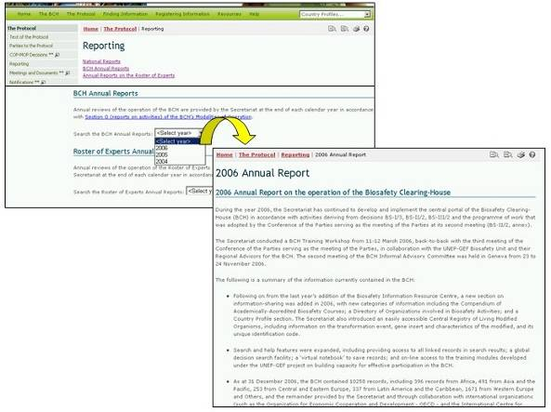
图 36

专家名录年度报告

专家名录年度报告由秘书处在每一日历年提供，并报告有关专家名录及使用专家名录自愿基金的有关运作情况。

通过使用本节中提供的下拉式菜单，可以选择欲查询的年份并获得该年的报告副本（PDF格式）。
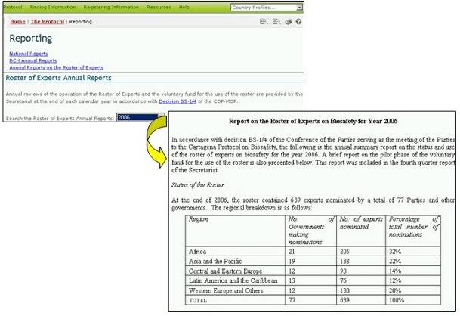
图 37

    - 会议和文件

会议和文件链接将用户带入生物多样性公约秘书处会议排期表，提供确认将召开和暂定将召开的生物多样性公约秘书处会议列表（PDF格式）。在这些链接的上面提供了这些会议列表的最近一次更新日期。

会议排期表还提供了搜索功能，可用于查找有关生物多样性公约的具体内容的某一次会议。

若用户在主题框中选择卡塔赫纳生物安全议定书并点击 Go，则在搜索键下显示过去已召开、已确定和暂定的会议列表。搜索结果列表提供了有关会议的文件（若有的话）链接。

对议定书有关会议的搜索可通过选择具体的搜索参数进行限定，如会议主题；主办或即将主办会议的国家；年份；月份和会议标题中的词语。

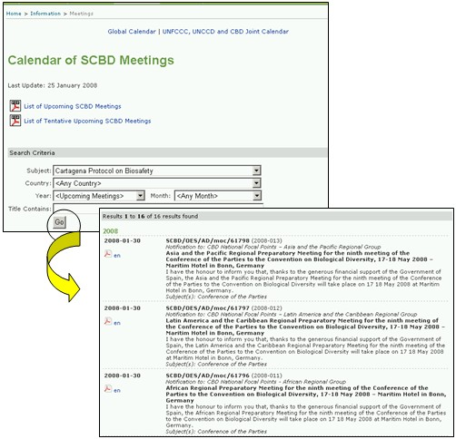
图 38

    - 通知 (参见 3.2.2.3)

  - 查询信息

URL:http://bch.cbd.int/database/

在导航工具条上的查询信息下拉菜单中提供了生物安全信息交换所中央门户网站数据库中各种信息类型的链接。
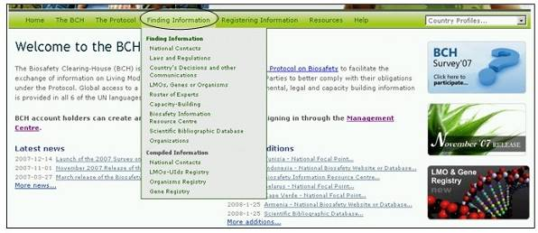
图 39

这一页面上列出的每一种信息类型均可链接到一个搜索界面，界面的设计将具体信息置于便于查询的最优位置。在搜索界面页也可通过使用“浏览所有记录条”键浏览任何一种信息类型。
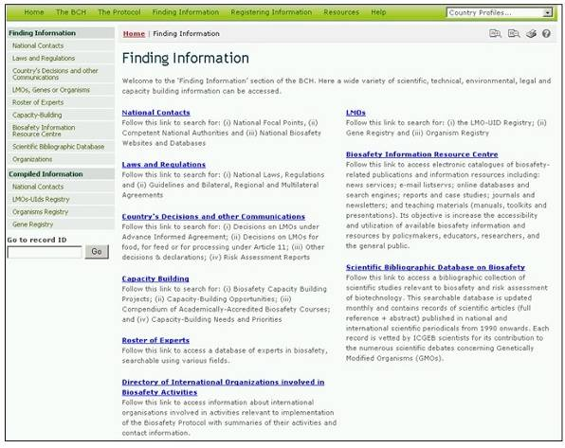
图 40

生物安全信息交换所数据库中储存的数据类型和查询信息的具体说明详见模块MO04。

  - 登记信息

URL:https://bch.cbd.int/member/signin.shtml?returnurl=%2fmanagementcentre%2fdefault.shtml

生物安全信息交换所管理中心提供了网络工具，可对生物安全信息交换所中的信息进行登记、更新、删除或更正。通过管理中心登记信息的权限仅限于生物安全信息交换所国家联络点，可登记国家执行议定书的下列有关信息：

- 生物安全专家
- 国家主管部门
- 国家需求和优先领域
- 第11条下有关拟直接用作食品和饲料及用于加工目的的改性活生物体的决定
- 事先知情同意程序下有关改性活生物体的决定
- 法律
- 国家生物安全网址或数据库
- 其他决定或声明
- 区域或国际协议
- 规定或准则
- 生物安全专家工作任务报告
- 国家风险评估报告

所有注册用户可通过管理中心在生物安全信息交换所中提供其他信息类型（需经生物多样性公约秘书处核准），如下：

- 生物安全课程
- 能力建设项目和机会
- 生物安全国际组织
- 生物安全信息交换所新闻
- 联系信息
- 国家风险评估报告
- 改性活生物体/基因/亲本或供体生物体登记库
- 生物安全信息资源中心项

秘书处保留在发布前对生物安全信息交换所注册用户提交的所有信息进行审查和核实的权利。给生物安全科学书目数据库的供稿需经国际遗传工程和生物技术中心核准。

有关如何使用管理中心的详细指南见模块MO06A。
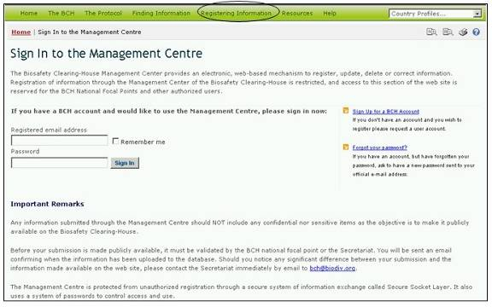
图 41

  - 资源

URL:http://bch.cbd.int/resources/

生物安全信息交换所中央门户网站 资源 页面或者旨在帮助用户与中央门户网站的互动，或者提供与生物安全有关的更为一般性的信息。内容如下：
- 统一格式；
- 词汇表；
- 用语汇编；
- 群发邮件清单；
- 国家参与的解决方案；
- 可下载的文档；
- 在线会议；及
- 网址路线图。

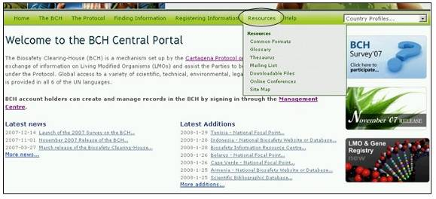
图 42

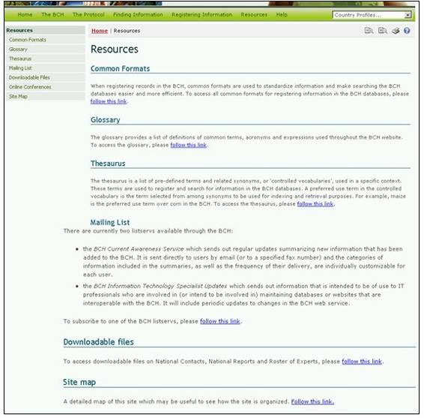
图 43

    - 统一格式；

统一格式用于将生物安全信息交换所中的信息结构和组织方式标准化。使用统一格式可提高生物安全信息交换所中央门户网站的效率，并确保以简便和熟悉的方式获取信息。
统一格式是管理中心在线输入表格的基础。

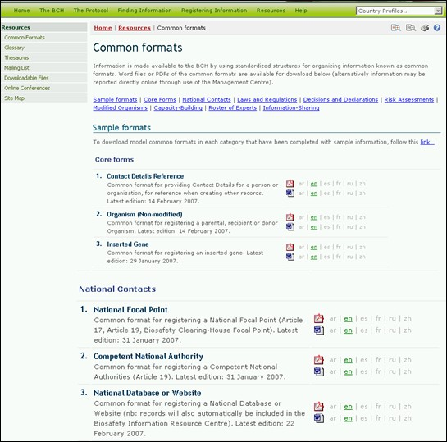
图 44

统一格式 页提供了下列类型信息采取统一格式的MS Word 和 PDF 文档：

- 核心表格
- 参考联系详情
- 生物体（非改性）
- 嵌入基因
- 国家联系点
- 国家联络点
- 国家主管部门
- 国家数据库或网址
- 法律和规定
- 国家法律、规定或准则
- 双边、区域或国际协议或安排
- 决定和声明
- 事先知情同意程序下有关改性活生物体的决定
- 第11条下有关拟直接用作食品和饲料及用于加工目的的改性活生物体的决定
- 其他决定或声明
- 风险评估
- 风险评估
- 改性生物体
- 改性活生物体 – 独特标识
- 能力建设活动
- 能力建设需求和优先领域
- 能力建设机会
- 能力建设项目
- 生物安全学位课程
- 专家名册
- 生物安全专家
- 生物安全专家工作任务报告
- 信息共享和其他资源
- 生物安全信息资源
- 生物安全组织
- 社会经济因素

    - 词汇表

词汇表页面提供了生物安全信息交换所中央门户网站常见术语、缩略语和词汇的定义。
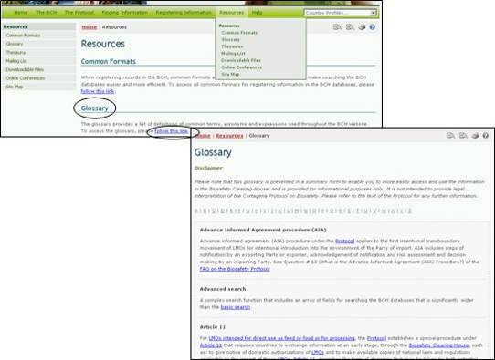
图 45

词汇表 页面上方是一个按字母顺序排列的工具条，提供了词汇表中各部分的链接，词汇表中所有用语及其用法的描述按字母顺序列出。

    - 用语汇编

用语汇编提供了用于某一特定语境下的已界定的用语和有关同义词列表，或可称之为“受控词汇表”。这些用语用于在生物安全信息交换所上登记和搜索信息。

通过 资源 页链接，用户可进入 用语汇编 页，在该页上方提供了搜索界面，下方提供了按字母顺序排列的用语域列表。
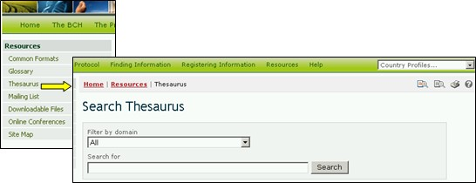
图 46

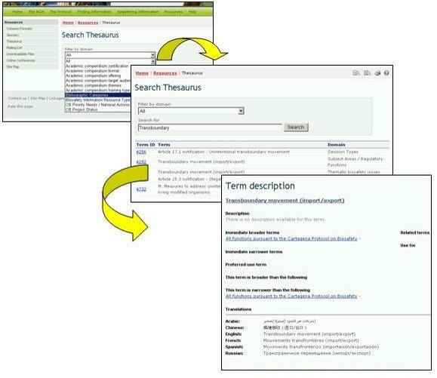
图 47

搜索用语汇编 界面提供了下拉式菜单，可用于在用语汇编中选择域，并在搜索中使用关键词或词语框。用户输入感兴趣的域和/或关键词并选择 Search（搜索） 键。

在结果列表中，用户可从用语ID一栏中选择一个用语，得到有关该用语在生物安全信息交换所中央门户网站中用法的更多信息。这样用户被带入用语描述 纪录条，该纪录条提供有关该用语的含义详情，以及在生物安全信息交换所中央门户网站中的用法，包括该用语的更为广义、狭义和建议的用法以及六种联合国官方语言的译文。

举例：如果用户希望了解“越境”这一用语在议定书有关活动中的用法，可在 Search Thesaurus（搜索用语汇编） 页面上在Filter by domain（按域筛选） 框中输入“所有”这一搜索项， 并在搜索 框中选择“越境”。
选择 Search（搜索） 键将提供一些纪录条列表，说明“越境”这一用语在生物安全信息交换所中央门户网站不同域中是如何使用的。搜索结果（2008年1月）列出了该用语在生物安全信息交换所内四个域中的五种用法。
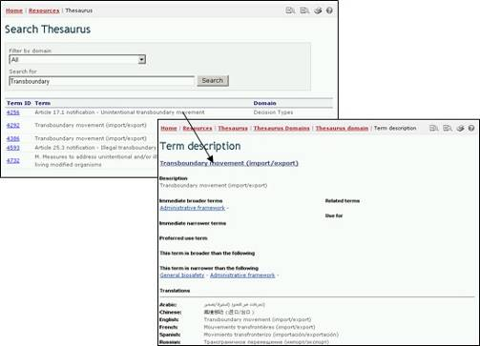
图 48

用语域列表按字母顺序列出了在每一个域中使用的用语。并且说明哪些为“建议”用语、“非建议”用语或“相关”用语。

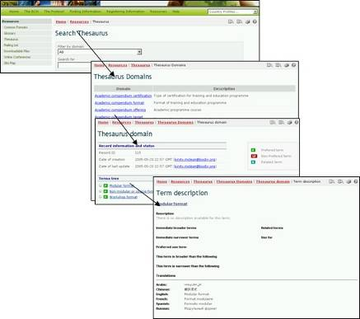
图 49

在 用语汇编域 页面上的用语树列表中选择一个用语既将用户带入 用语描述 纪录条。该纪录条提供了该用语的含义详情，以及在生物安全信息交换所中的用法，包括该用语的更为广义、狭义和建议的用法以及六种联合国官方语言的译文。在用语描述中，受控词汇表中建议使用的用语是为索引和提取信息目的在各近义词中选择使用的用语。例如，在生物安全信息交换所中对于玉米一词建议使用的用语是maize而不是corn.

国家参与的解决方案（Hermes 和 BCH Ajax Plug-In）

这一链接将用户带入提供有关Hermes 和 BCH Ajax Plug-In技术信息的页面（以及手册链接）。

这些解决方案的目的均是根据所查明的用户需求，进一步提高在生物安全信息交换所获取信息的便捷程度。这主要是为了协助各国家建立其生物安全信息交换所国家节点，并与中央门户网站相互连接并具有可互操作性。

    - 群发邮件清单

通过群发邮件清单可进入生物安全信息交换所中央门户网站提供的群邮清单程序。群邮清单程序是已订阅定期接受有关某一专题信息的用户的电子邮件地址清单。

生物安全信息交换所了解最新状况服务定期向用户发送添加到生物安全信息交换所上的最新信息概要。该项服务直接通过电子邮件发送给用户，但也可以通过传真接受更新（请与秘书处联系提供您的传真号码用于接受该项服务）。

在最新状况概要中包含的信息类型以及发送信息的频率可根据各用户的需求定制。

生物安全信息交换所信息技术专家最新动态主要发送给参与维护与生物安全信息交换所可互操作的数据库或网址的IT专业人士。通报的内容包括生物安全信息交换所网址上的最新变化。

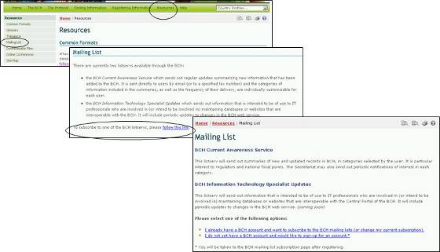
图 50

群邮清单 页也提供链接，可以订阅现有的服务或对用户已订阅的服务进行管理 /更新。
第一个链接将用户带入 登录管理中心 页面。登录进入管理中心后，用户可订阅群邮功能。

第二个链接打开登录 生物安全信息交换所 账户 页面。用户根据其与生物安全信息交换所的附属关系（如生物安全信息交换所国家联络点、能力建设机构、生物安全专家等）登记。

有关如何使用管理中心的详细指南见模块MO06A。
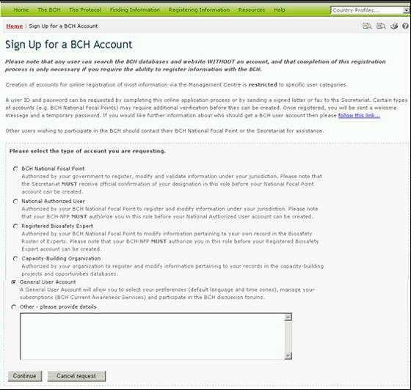
图 51

    - 可下载的文档

可下载的文档 页面旨在帮助缔约方获取文档，以实现其有关议定书的信息和报告要求的责任。这里还提供了输入信息适用的准则和模板的链接。可下载的文档以MS Word 和 PDF格式以联合国六种语言提供，并分为下列类型：

- 表格
- 生物安全文件
- 国家主管部门和国家联络点名单（每日更新）
- 专家名册报告（每日更新）和统计数据摘要

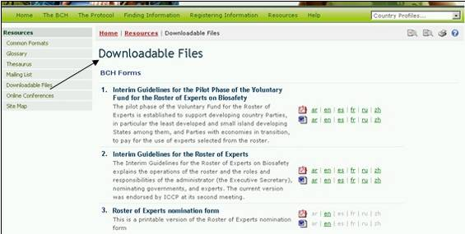
图 52

    - 在线会议

在线会议 页面可使用户进入由秘书处管理的进行中的在线会议。组织这些会议的目的是为缔约方和感兴趣的利益相关者就议定书的某些方面和议定书执行提供讨论和磋商的平台。
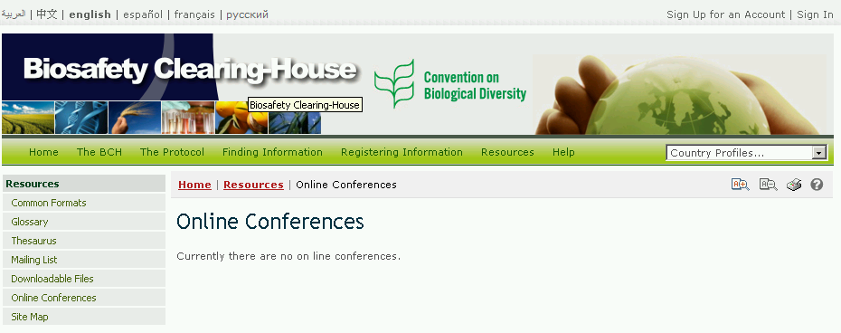
图 53

    - 网址路线图。

详细的网址路线图显示了生物安全信息交换所中央门户网站的组织结构。
同时说明哪些信息类型通过可搜索的数据库可获得，哪些信息只有注册用户才可获取。
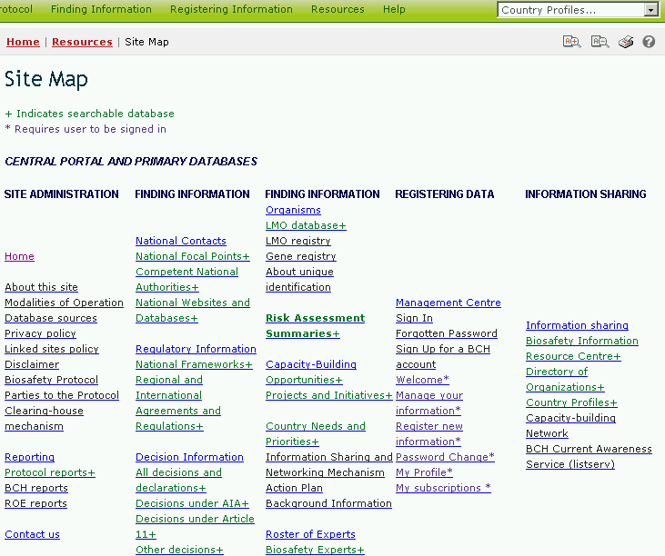
图 54

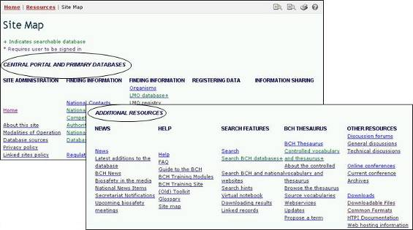
图 55

  - 帮助

URL:http://bch.cbd.int/help/

帮助 页面将用户指引到生物安全信息交换所中央门户网站上五个提供协助的部分：
- 生物安全信息交换所常见问题问答；
- 生物安全信息交换所培训模块；
- 生物安全信息交换所指南（小册子）；
- 生物安全信息交换所培训网址；
- 可交互操作服务文献。
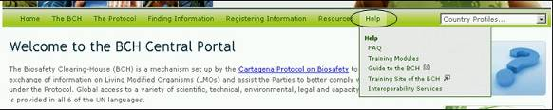
图 56

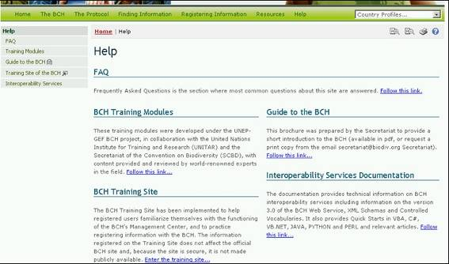
图 57

    - 常见问题问答

常见问题问答页列出了有关生物安全信息交换所的常见问题和解答。答案中提供了议定书有关条款的链接以及与生物安全信息交换所提供的其他有关信息的链接。

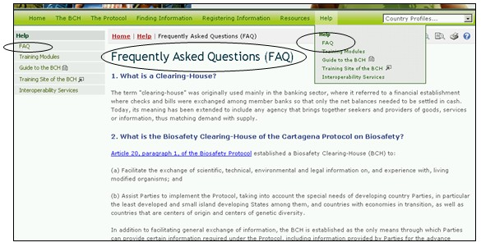
图 58

    - 培训模块

生物安全信息交换所培训模块由环境署-全球环境基金生物安全信息交换所项目与联合国培训与研究所及生物多样性公约秘书处联合开发。模块中的内容由该领域世界知名专家提供和审查。

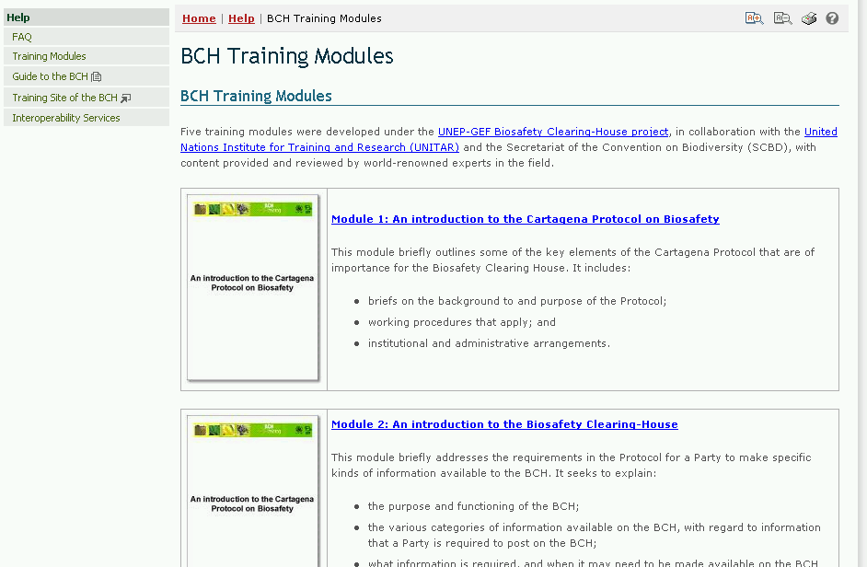
Figure 59

培训模块以三种格式提供：
- 生物安全信息交换所培训模块；
- 生物安全信息交换所交互式培训模块；和
- 环境署-全球环境基金培训研习班手册

生物安全信息交换所培训模块包含五个模块，提供下列内容的简介：
- 卡塔赫纳生物安全议定书；
- 生物安全信息交换所；
- 生物安全信息交换所中央门户网站；
- 在生物安全信息交换所中央门户网站上查询信息；及
- 在生物安全信息交换所中央门户网站上登记数据

生物安全信息交换所交互式培训模块可在研习班期间与环境署-全球环境基金培训模块联合采用，对学员进行培训。

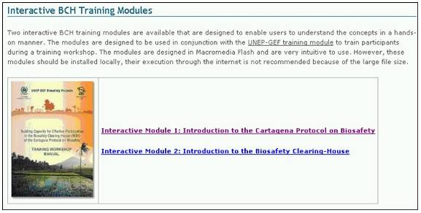
图 60

环境署-全球环境基金培训研习班手册的目的是使培训者总体了解整个培训进程，并使他们对开展生物安全信息交换所培训研习班时应包括的一些内容领域有深入的见解。全套在线培训研习班模块提供了如何开展生物安全信息交换所培训课程的指南。

    - 生物安全信息交换所指南

生物安全信息交换所指南这本PDF格式的小册子介绍了生物安全信息交换所的功能。

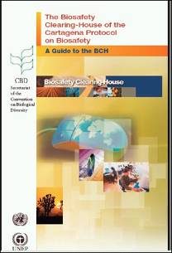
图 61

    - 生物安全信息交换所培训网址

生物安全信息交换所培训网址旨在帮助生物安全信息交换所用户在不影响生物安全信息交换所正式中央门户网站功能的前提下熟悉管理中心的运作。

用户需要有生物安全信息交换所培训账户（向秘书处申请即可获得）才能进入培训网址。

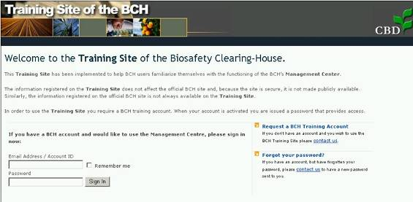
图 62

登录页面提供了另外三个有用的链接，用于：

- 建立一个培训账户
- 得到密码通知
- 进入生物安全信息交换所正式网址。
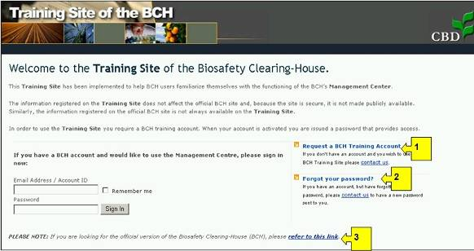
图 63

    - 可交互操作服务

生物安全信息交换所可交互操作服务文献提供了与生物安全信息交换所可交互操作的技术信息，包括生物安全信息交换所网络服务3.0版，XML Schemas和受控词汇表。还提供 Quick Starts in VBA, C4, VB.NET, JAVA, PYTHON 和 PERL 及有关文章。

该页还提供与 Quick Starts; XML Schemas 和网络服务方法的链接。
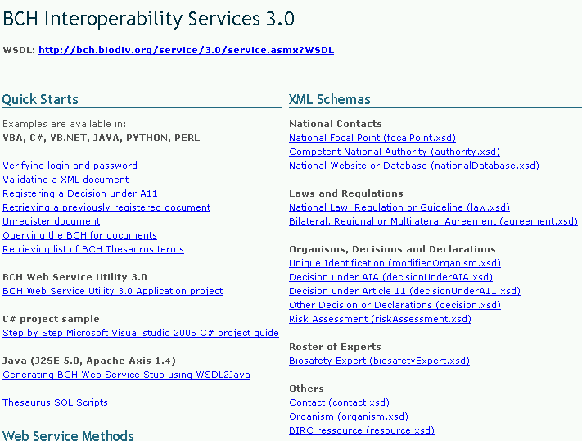
图 64

  - 管理搜索结果

    - 对结果进行排列

欲改变对搜索结果的排列方式，用户可选择位于搜索结果页面上方的下拉菜单（搜索结果排列方式）中的一个选项。所列出的备选排列方式只包括与用户开展的搜索类型有关的选项。
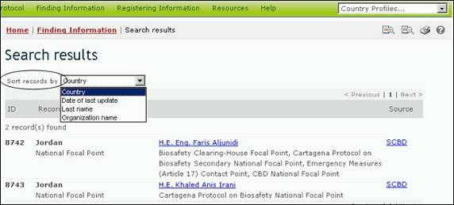
图 65

可提供给用户的排列选项包括：

国家：显示根据国家名字母顺序排列的搜索结果；

最近一次更新日期：根据添加或更新的日期显示搜索结果，更新日期最近的纪录条排在首位；

姓氏：根据人名或联络点的姓氏字母顺序排列搜索结果。

改性活生物体特性：根据引进特征或特点的字母顺序显示搜索结果；欲得到引进特征的全部清单，参见用语汇编中的“改性活生物体特征”域。

基因名称：根据嵌入基因名称的字母顺序显示搜索结果。（欲获得嵌入基因的完整清单和描述，参见基因登记库）；

生物体名称：根据亲本、受体或供体生物体名城的字母顺序显示搜索结果（欲获得生物安全信息交换所中生物体的完整清单和描述，参见生物体登记库）；

机构名称：根据机构名称的字母顺序显示搜索结果（机构可包括国家主管部门或生物安全机构）；

开始日期：根据能力建设项目或机会开始的日期显示搜索结果；

主题：根据所涉及的专题领域（如改性活生物体类型、和拟议的用途）进行分类显示搜索结果；

生物分类状况：根据生物体学名的字母顺序显示搜索结果；

所用的工艺：根据引入改动所用的工艺的字母顺序显示搜索结果；

标题：根据记录条的标题字母顺序显示搜索结果；

记录条类型：根据记录条类型的分类显示搜索结果；

独特识别码：根据独特识别码的字母-数字顺序显示搜索结果；（欲获得独特识别码的完整清单和描述，参见改性活生物体-独特识别码登记库）；

    - 将结果输出到XML

用户可使用输出结果功能，将生物安全信息交换所中央门户网站上的信息输出或下载到其他应用程序中。输出的信息以可扩展标记语言（XML）格式提供，这是用于建立常规标记语言的通用目的技术要求。其主要目的是便于在不同系统之间共享数据，特别是通过互联网连接在一起的系统。

输出功能位于每一 搜索结果页面和每一条记录的底部。用户可选择输出结果功能输出单个纪录条或数据库搜索的结果。这些结果可输入到另一个程序，如文字处理程序或数据表格中。
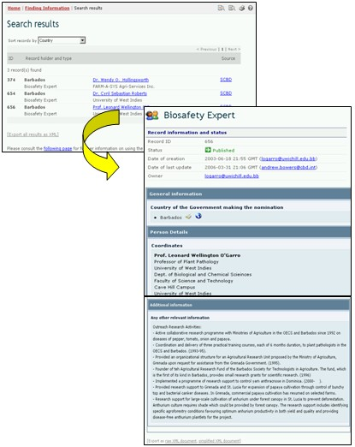
图 66

完

